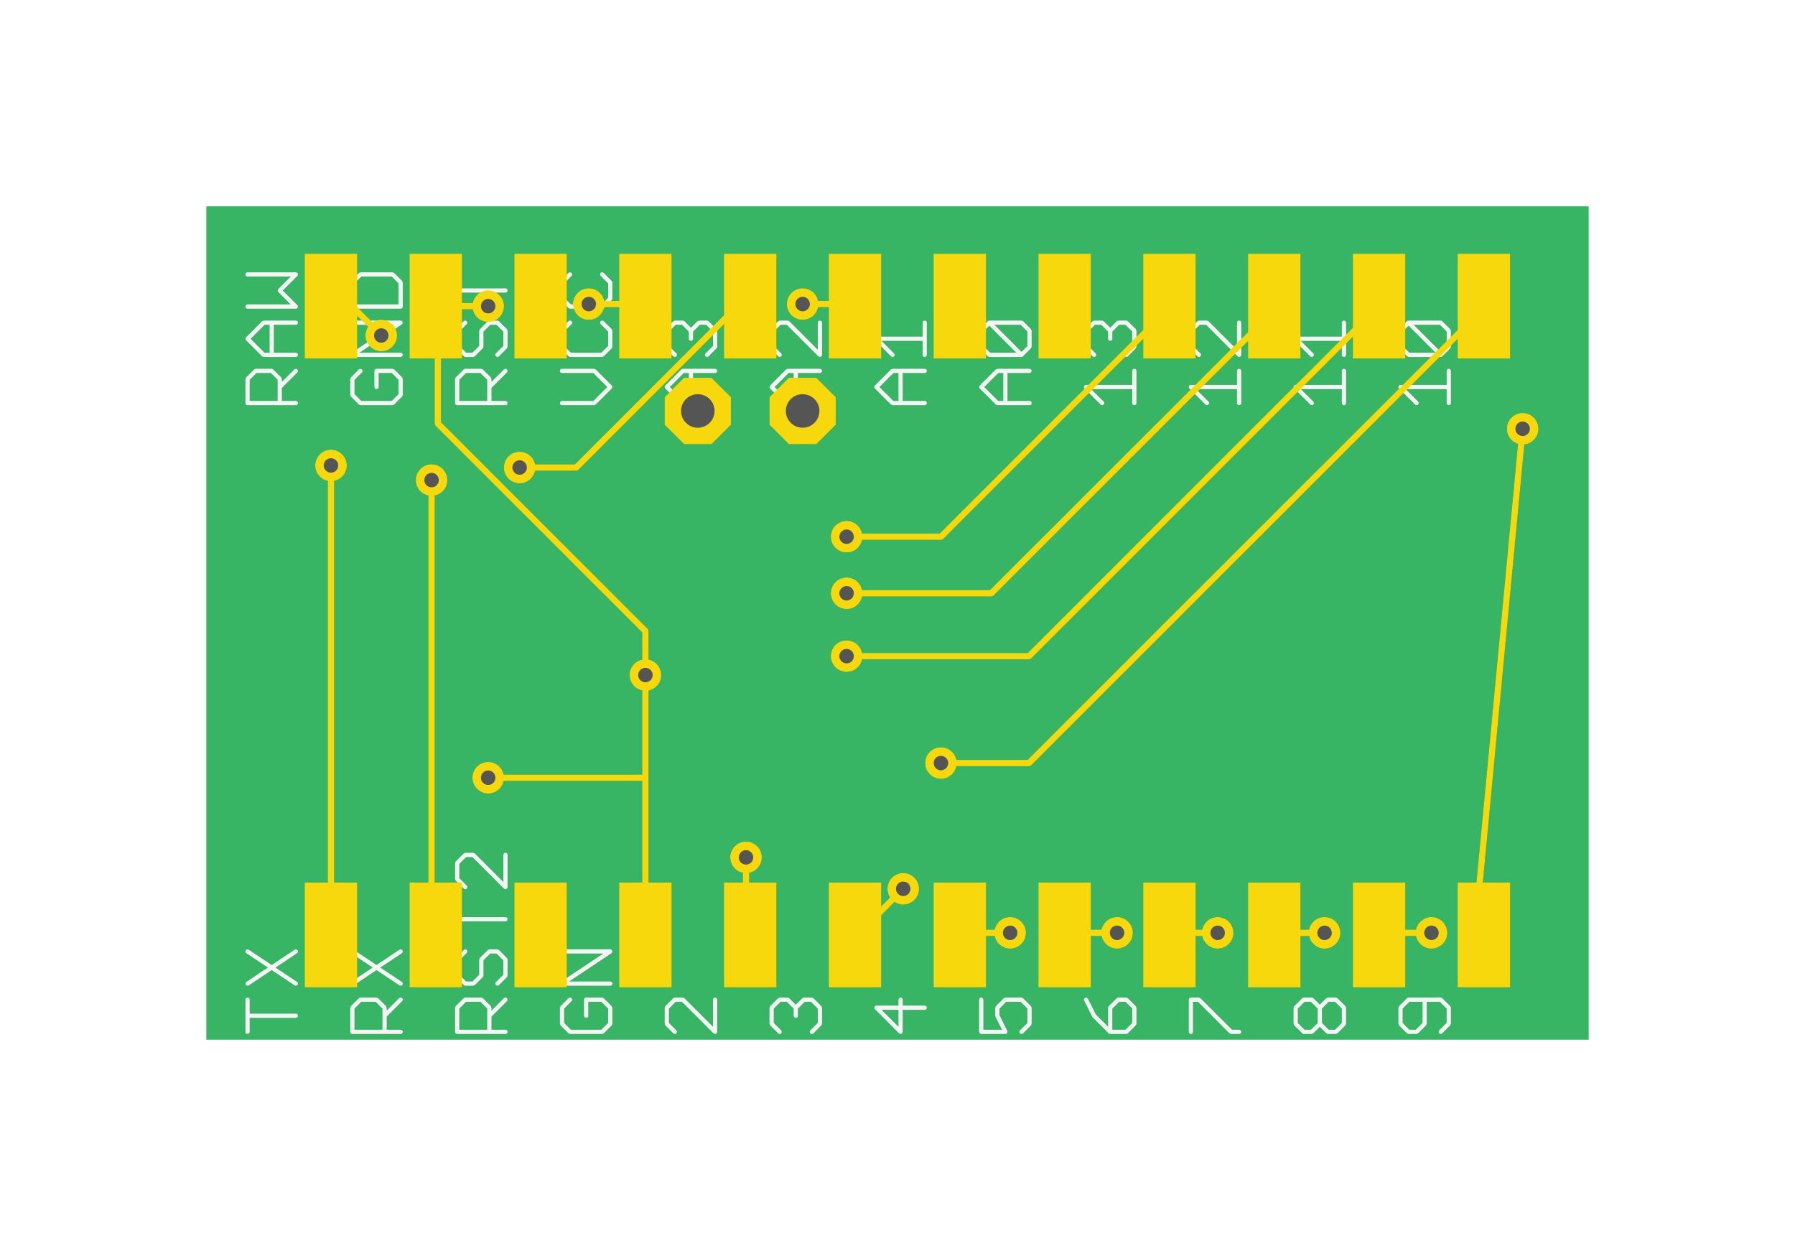

Bovenop word de dwm1000 module gesoldeerd

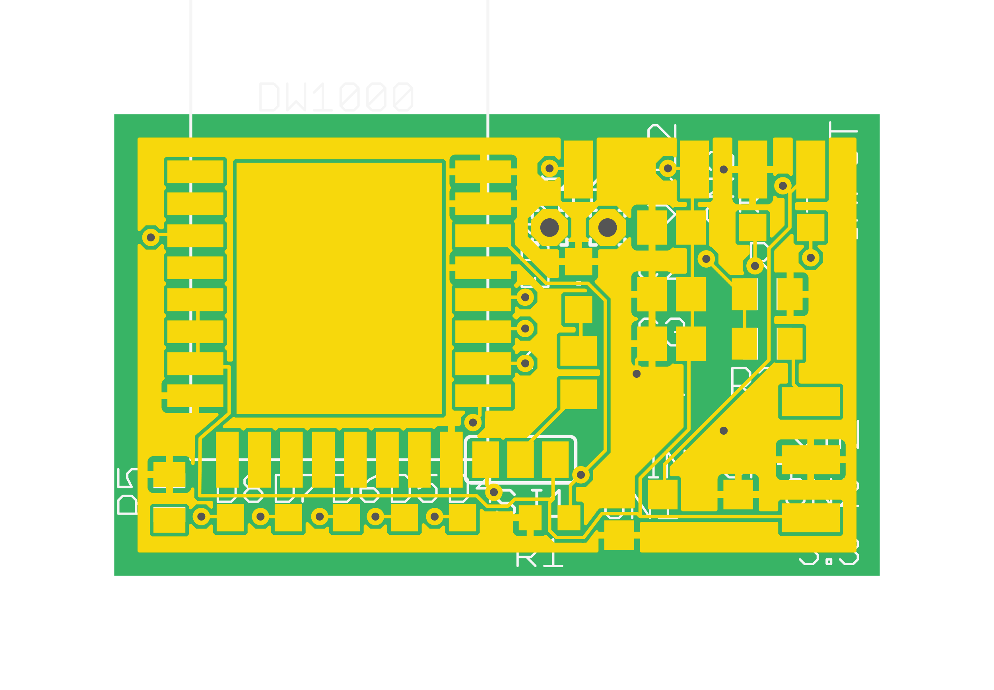

De antenne steekt uit, dat is jammer van voor de grote maar volgens het datasheet mag de antenne van de dwm1000 module niet op een pcb zitten.



|  |
| --- |
| Pin 5-8 zijn via de bovenkant te bereiken voor uitbreidingen |
| Voor een toekomstige pulldown weerstand, bijvoorbeeld als we er een knopje op willen maken, deze kan makkelijk met pin 8 verbonden worden |
| Pull down voor de irq poort van de dwm10000 |
| Een status led met weerstand, deze is met een soldeer jumper op de 3.3v of op poort 3 aan te sluiten. Als hij niet gesoldeerd is staat hij uit, als alles werkt is omdat hij dan geen stroom verbruikt. |
| Gaten voor de A4 en A5 van de arduino pro mini, dit zijn de i2c poorten en moeten dus goed bereikbaar zijn. Ze kunnen in de toekomst gebruikt worden voor bijvoorbeeld een accelerometer. |
| Soldeer pads voor A2, 3.3v, gnd en raw |
| hierop kan een step up down module naar 3.3v worden aangesloten, dit is nodig als er een batterij aan zit die 2.7-4.2v levert. dit bordje levert geen discharge protection, dat moet de batterij zelf hebben. Het bordje kan de batterij niet opladen. |
| Hier kan een micro usb op aangesloten worden als er geen step up down bordje op zit. |
| Voltage devider met 2 weerstanden om het batterij voltage te meten met A3 |
| Ruimte voor condensators, waarschijnlijk 2*1uf en 1*0.1uf |
| Tx en rx pads, kan nodig zijn voor een esp module |

­­

# Board Size: 33.5 mm X 20.2 mm

# Number of drills: 23

# Number of components: 54

# Number of packages: 11

# Number of layers: 2

# Minimum trace width: 0.1524 mm

# Minimum SMD pitch: 0.1524 mm

# 